# 说明文档

### 需求



### 项目

开发工具: idea

构建工具: maven

数据库: MySQL5.7

Tomcat版本: 8.5.50

前端

Jquery 3.4

Bootstrap 4.0

### 数据库设计

**会员表 user**

Id、姓名、性别、年龄、工作单位、联系方式、加入时间、积分

**购物信息表 shopping_info**

物品编号, 会员id ，物品名称、所属种类、数量、价格、时间

**系统设置表 sys_cfg**

类别， 名称， 值， 说明

#### 功能测试和截图

###### 搜索功能

全局搜索，支持模糊搜索



搜索“123456“结果

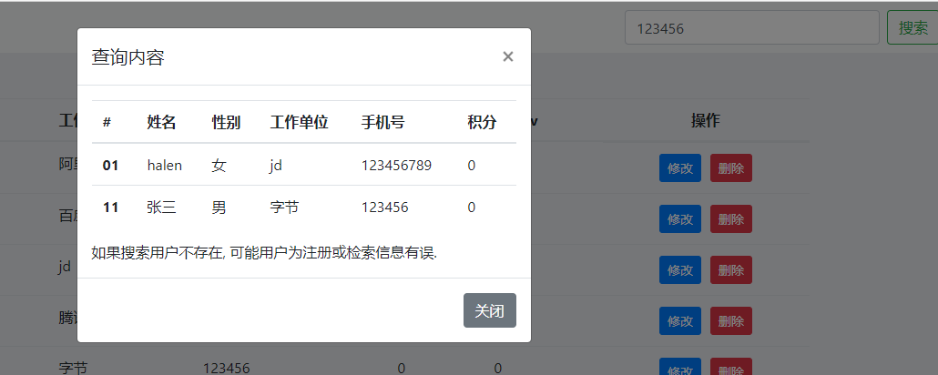

###### 填加会员功能

添加前

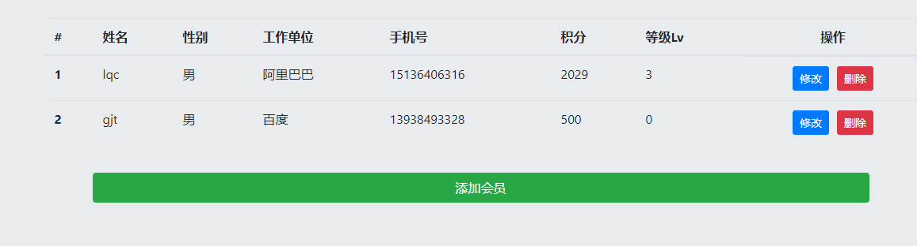

添加面板

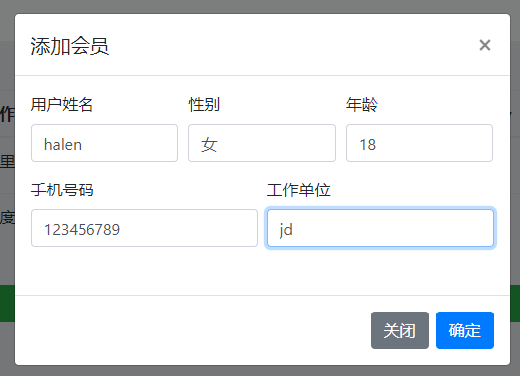

**注意:商品类别统计只有: 饮料/洗化/食品/厨具 (简单分类 , 为了方便统计，输入时输入这几种的)**

添加后

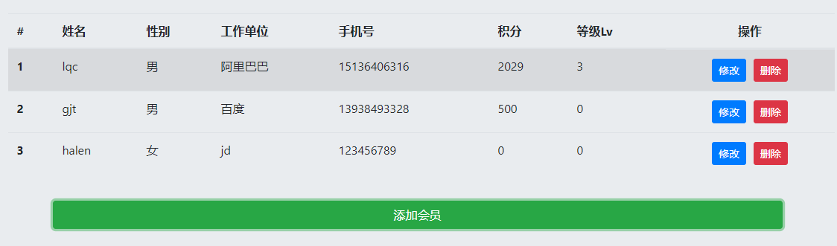

###### 修改用户测试

修改性别

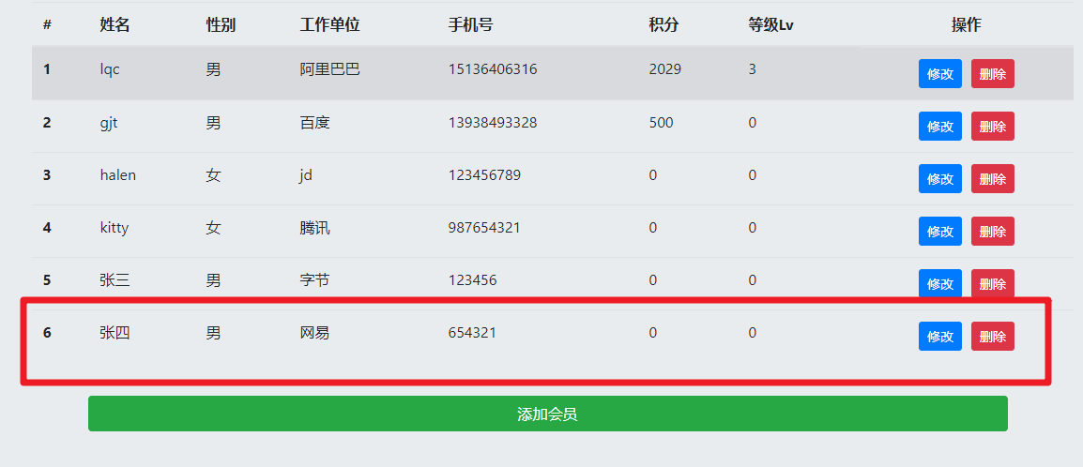

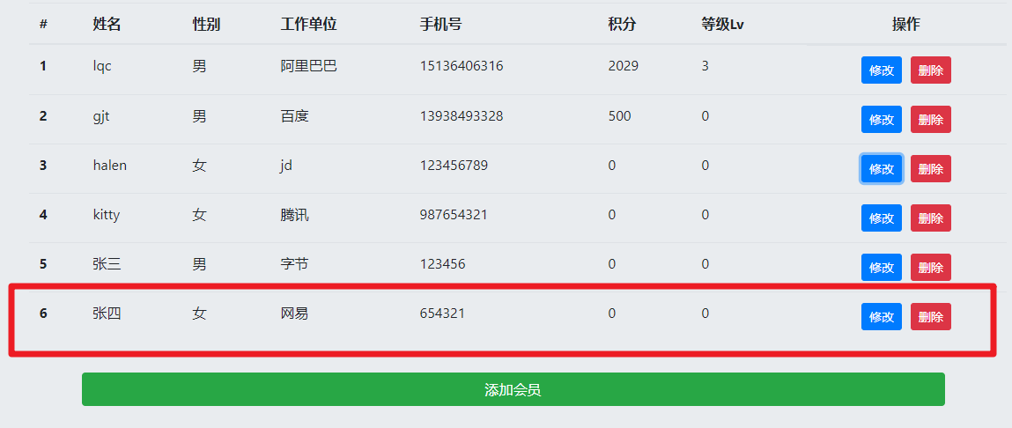

###### 删除用户

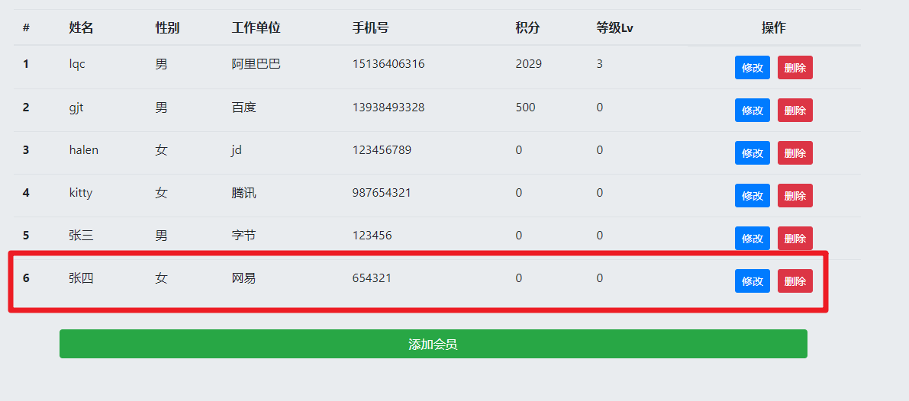

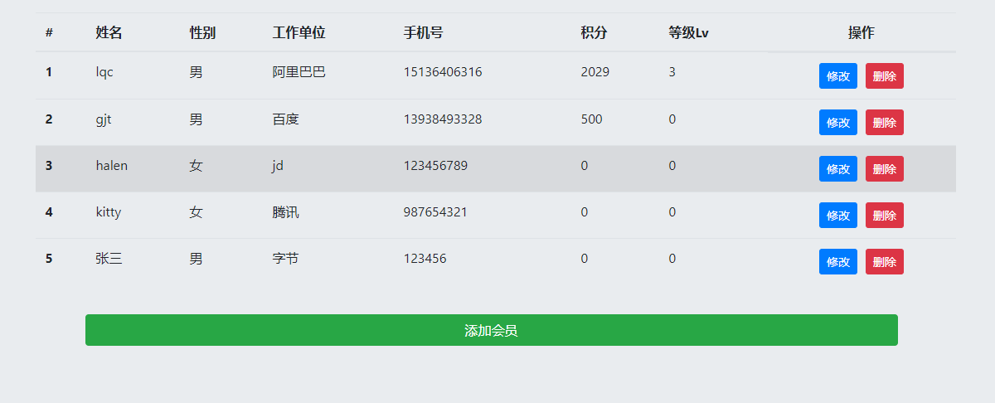

##### 商品管理

###### 添加商品



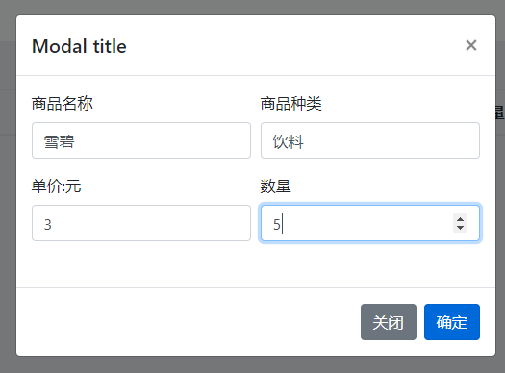

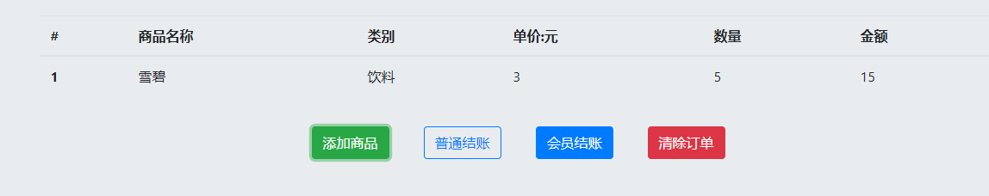

销售数据



###### 普通结账

不需要输入会员信息

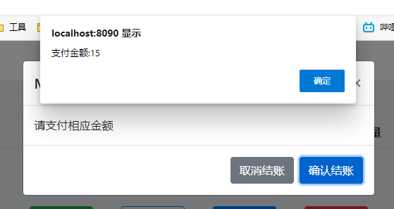

**会员结账**

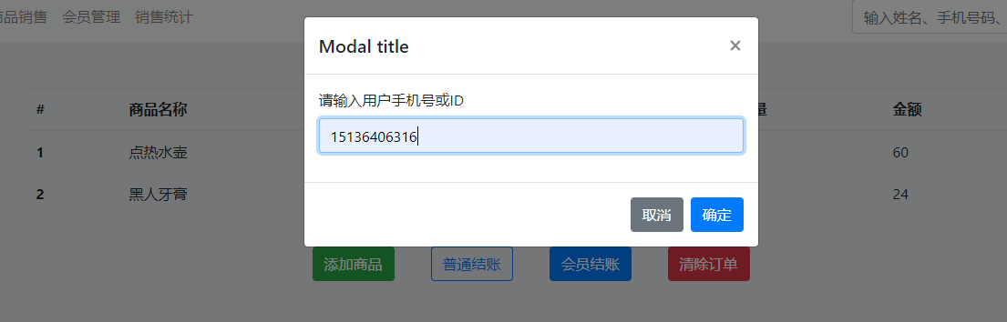

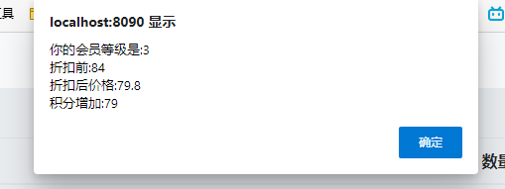

销售记录



###### 销售统计界面

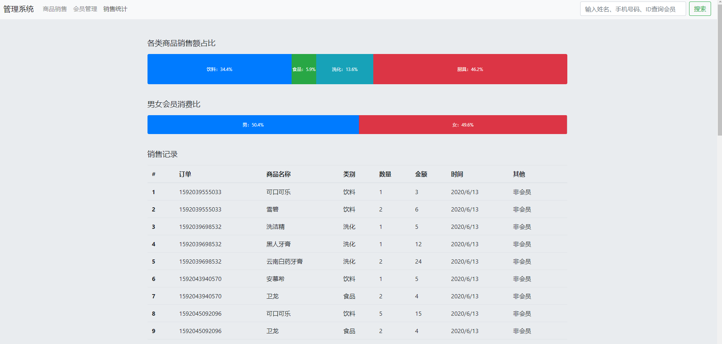

#### 各个页面截图

##### 欢迎页面

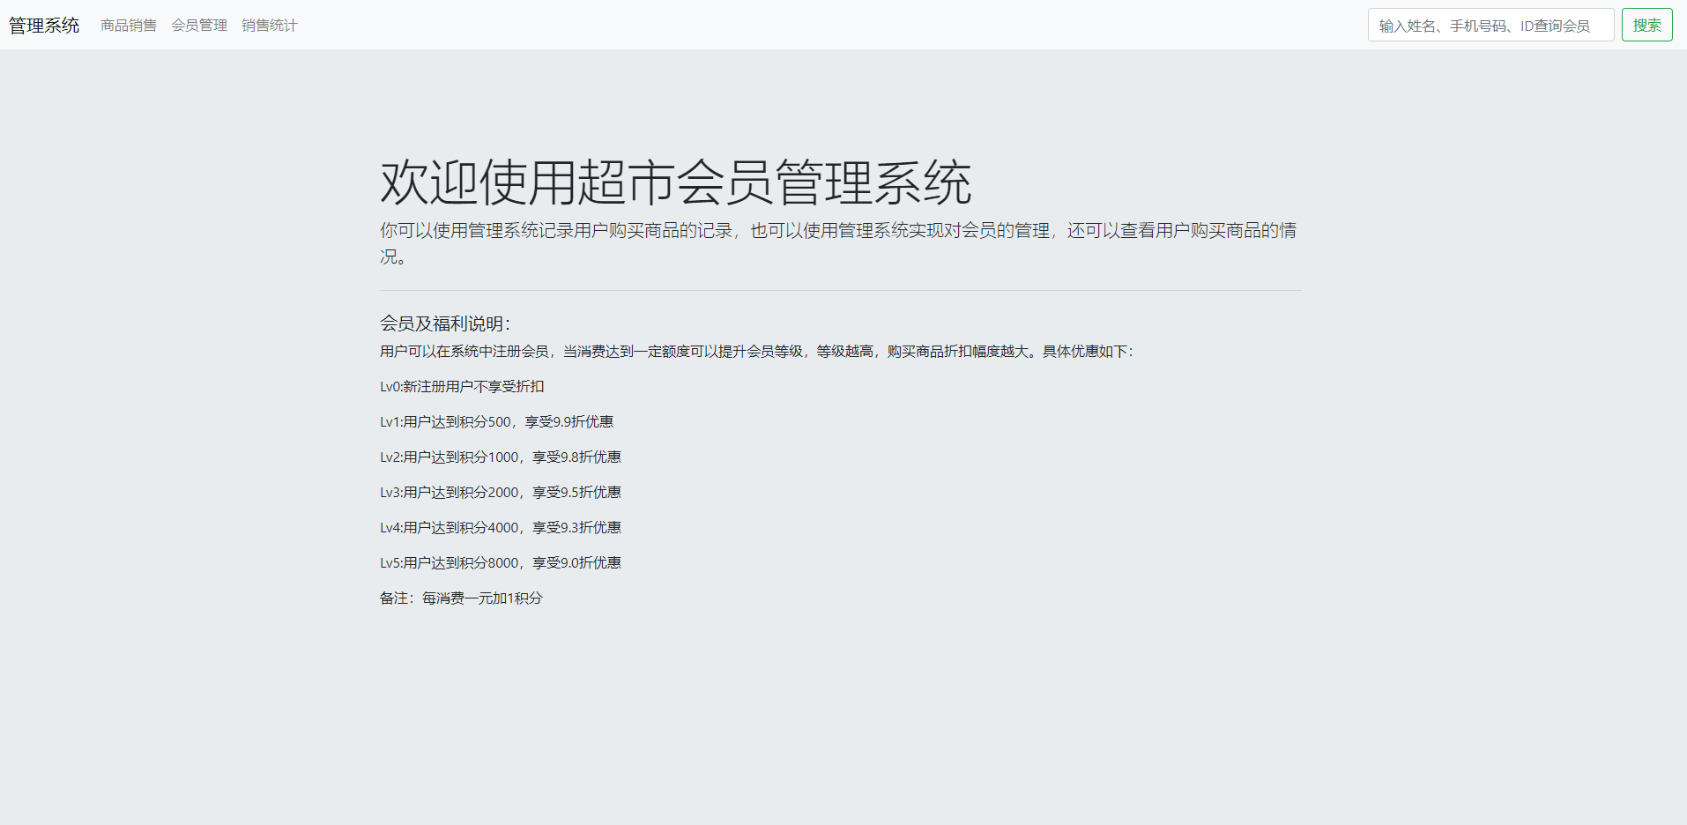

##### 商品销售页面

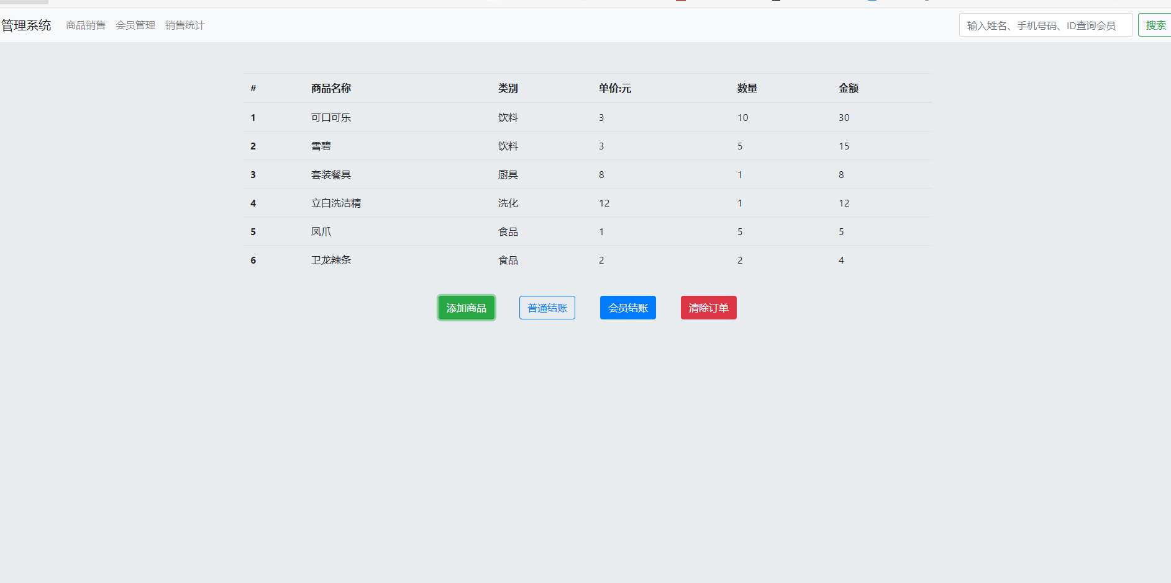

##### 会员管理页面

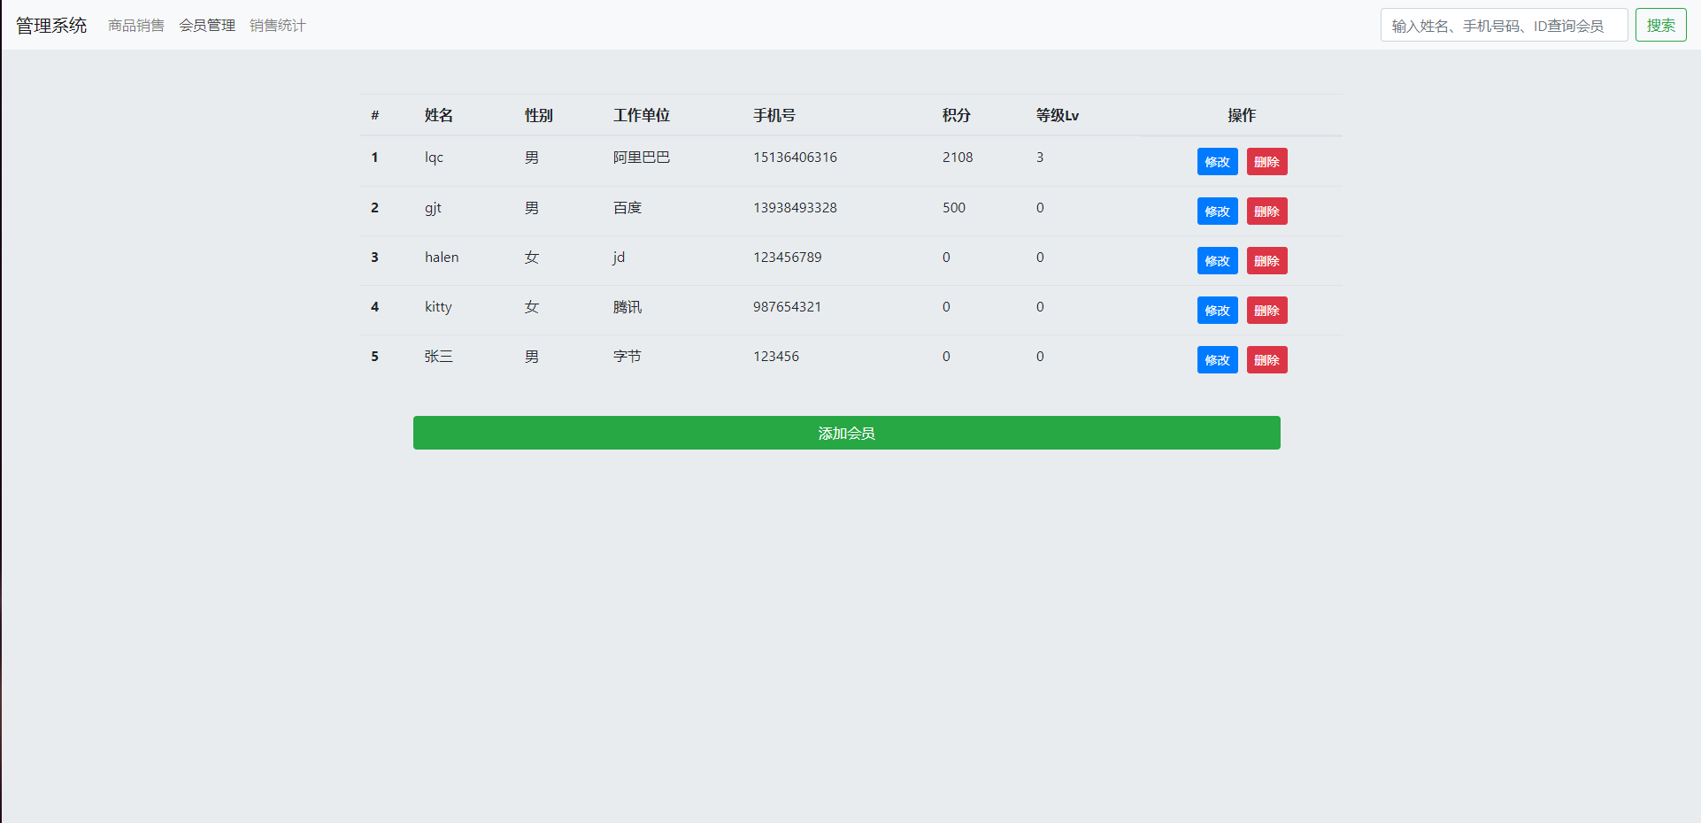

销售统计页面

